Муниципальное бюджетное дошкольное образовательное учреждение «Чажемтовский детский сад»

Паспорт педагогического проекта
«Варежка»
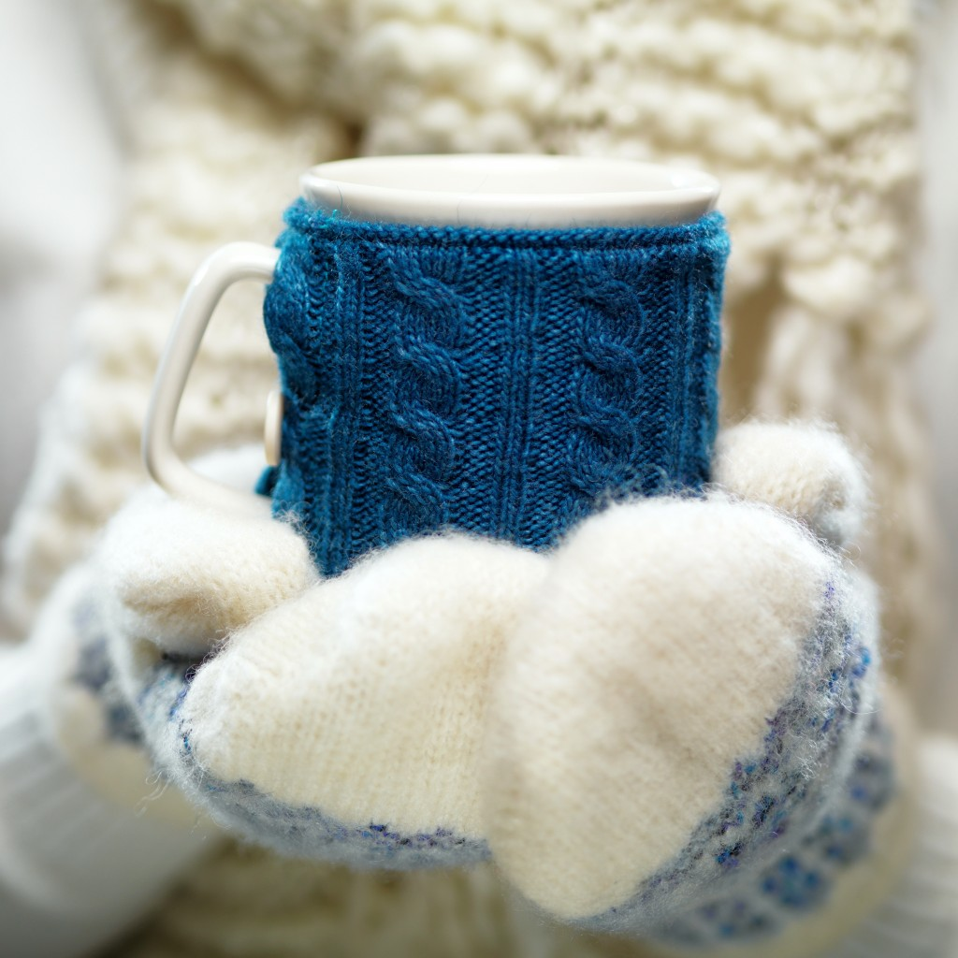

Авторы и участники проекта:
Воспитатели: Шенделева М.Н.,
Евстафьева А.А.

дети средней группы и их родители

2019г.

Паспорт педагогического проекта
«Варежка»
Авторы и участники:
Воспитатели: Шенделева М.Н., Евстафьева А.А..
Дети средней группы и их родители.
Название проекта | «Варежка»
Тип проекта | Краткосрочный ( месяц), групповой,  информационный, исследовательский, познавательно-речевой
Возрастная группа | Средней дошкольный возраст
Наличие  межпредметных  связей | Познание, коммуникация, социализация, безопасность, труд,  художественное творчество, музыка, физическое развитие, чтение  художественной литературы
Цель работы  над проектом | Показать детям разнообразие форм и видов варежек, создать условия для развития познавательных и творческих способностей в процессе разработки детско-родительского образовательного проекта.
Задачи | - Сформировать интерес к познанию истории и культуре наших предков у детей дошкольного возраста, познакомить с историей возникновения варежки на Руси.  - Привлечь родителей вместе с детьми к созданию мини - музея «Варежка» в группе.  - Развивать разнообразные приемы нетрадиционного рисования, изготовления варежки.  - Воспитывать аккуратность в работе.  - Воспитание у детей опрятности, привычки соблюдать порядок по уходу за своей одеждой.

Выбор темы и название.
Дети заинтересовались историей возникновения варежки. Так родилась идея создания «Мини-музея варежки» в группе.
Актуальность проекта.
Когда на дворе зима, родителям приходится тщательно следить за тем, чтобы мороз доставил ребёнку только радость и не нанёс никакого вреда. Одним из важнейших элементов детской зимней одежды, которому приходится уделять особое внимание – варежки, рукавички, перчатки. Причин тому несколько. Во-первых, важно, чтобы ребёнок элементарно не отморозил пальцы. Во-вторых, приходится следить за тем, чтобы руки не намокали: кувыркание в снегу, лепка снеговиков и катание на санках и лыжах обязательно приводит к промокшим варежкам. Наконец, важно понимать, что кисти рук зимой являются мощным терморегулятором человеческого организма, и это особенно актуально для детей.
Откуда взялись варежки?
Какими бывают варежки?
Нужно ли ухаживать за варежками?
Как изготовить варежки?
Своими исследованиями мы хотим обратить внимание на разнообразие варежек, которые встречаются вокруг нас.

Предполагаемый риск:
- Низкий уровень заинтересованности родителей.
Предупреждение риска:
- Для повышения интереса родителей организовать устный журнал для разъяснения запланированных задач по проекту.
- Привлечь родителей к активному участию в проекте совместно со своими детьми.
Методы, используемые в проекте:
- исследовательские: опыты, проблемные вопросы, наблюдения; эксперименты;
- словесные: беседы, чтение литературы, консультации для родителей, дидактические игры;
- наглядные: презентация оформленная воспитателями, выставка результатов художественного творчества детей: рисунков, аппликаций.
.Работа с родителями.
- Знакомство родителей с темой проекта;
- Оформление выставок детских работ по художественному творчеству.
- Совместное творчество: такие разные варежки
- Создание проекта «Все о варежках»

Формы презентации.
- Создание «Мини-музея» варежка
- Презентация проекта «Варежка».
1 этап-выбор темы исследования.
Что мы знаем о варежках?
- Варежки вязанные.
- Варежки с декоративной отделкой.
- Варежки митенки - практичная модель, сочетающая в себе перчатки без пальцев и накидной колпак.
- Рукавицы из длинношерстных видов меха.
- Рукавицы из мягкой кожи или нежной замши.
- Спортивные варежки.
Что хотим узнать?
- Какие ещё бывают варежки?
- Откуда пришли варежки?
- Из какого материала можно изготовить варежки?
- Как можно украсить варежки?
- Почему в варежках тепло?
Как мы можем это сделать?
- Спросить у воспитателя.
- Спросить у родителей, бабушек.
- Посмотреть передачу по телевизору.
- Прочитать в книгах, в энциклопедиях, в интернете.
2 этап - сбор информации.
Предварительная работа:
- Чтение и обсуждение литературных произведений.
- Рассматривание тематических иллюстраций, плакатов, буклетов с фотографиями варежек, схем вязания.
- Работа со специальной литературой, интернет ресурсами.
- Проведение бесед с детьми с родителями.
- Сбор материалов по теме: стихи, загадки, пословицы и поговорки.
3 этап – реализация проекта.
Реализация проекта.
Реализация проекта осуществляется по всем видам детской деятельности (специально организованная образовательная деятельность, самостоятельная деятельность, совместная деятельность детей и взрослых.)
Ежедневно:
1.Наблюдение за погодой, одеждой людей в зимнее время.
2.Рассматривание иллюстраций.
3.Воспитание культурно-гигиенических навыков в быту (объяснение, напоминание, игры).
С участием родителей.
1.Консультация для родителей «Как одеть ребёнка зимой?»
2.Участие родителей в пополнении мини – музея «Варежека».

Сроки | Тема | Цель | Форма
1 неделя  2 неделя | Знакомство с историей варежки. | познакомить с историей возникновения рукавички, определениями «рукавичка» и «варежка». | Беседа (познавательная)
1 неделя  2 неделя | Стихотворение  Е.Александровой  -Снежной «Варежка» | Продолжить обучение детей внимательному слушанию произведения, выделять из общего  текста главную мысль. | Чтение стихотворения.
1 неделя  2 неделя | «Найди пару варежек с закрытыми глазами» | развивать творческое воображение, чувства цвета, формы, композиции. | Дидактическая игра
1 неделя  2 неделя | Рисование «Варежка для Наташи». | Развивать художественные способности детей через эмоциональную отзывчивость на  стихотворение. | Продуктивная деятельность.
1 неделя  2 неделя | Сказка «Варежка» | Продолжить обучение детей внимательному слушанию произведения, выражать  эмоциональное отношение к услышанному. | Чтение сказки  . Беседа о  про  читанном
1 неделя  2 неделя | Аппликация «Варежка для зверят» | Обучать детей украшать варежку, используя готовые формы. | Продуктивная деятельность.
1 неделя  2 неделя | «Звери в рукавичку» | Формировать у детей положительные эмоции,  активность и самостоятельную двигательную деятельность. | Подвижная игра
1 неделя  2 неделя | «Почему в варежках тепло?» | Провести эксперимент с варежками. | Исследование
1 неделя  2 неделя | Варежка в наши дни. | Уточнить представления детей о назначении разных рукавиц, материалов для их изготовления | Беседа с детьми с опорой на наглядность.
1 неделя  2 неделя | «Кто как идёт?» | Развитие навыков выразительной и эмоциональной передачи сказочных образов животных. | Музыкально-дидактическая игра.
3 неделя | «Варежка» Союзмультфильм 1967 г. | Развивать внимательность, пополнять словарный запас. | Просмотр мультфильма
 | «Кукла Маша пришла с прогулки» | Закрепление названий предметов одежды, её назначения, воспитание опрятности и аккуратности к своей одежде. | Сюжетно ролевая игра
 | «Варежка» | воспитывать у детей интерес к театрально-игровой деятельности, желание выступать, согласовывать свои действия с действиями партнера | Драматизация сказки
 | Выставка «Разнообразие варежек» | Обучать детей совместной творческой деятельности, стремиться к тому, чтобы дети  получали удовольствие от результатов своего труда. | Коллективная работа

Наши достижения:
- У детей формируются культурно-гигиенические навыки: дети сами кладут рукавицы на батарею, напоминают друг другу, что вещи надо сушить после прогулки.
- Дети имеют элементарное представление о том, что плохо и что хорошо.
- Создание мини – музея « Варежка».
- Разучили стихи и загадки по теме « Варежка».
- Узнали историю о возникновении варежек.
- В ходе реализации проекта сложилась творческая группа: родители, дети, педагоги.
- Родители творчески подошли к созданию мини - музея «Варежка» -работы были разнообразные, интересные, яркие, красочные.
- Родители активнее стали принимать участие в жизни группы, в учебно-воспитательном процессе.
Список используемой литературы.
- Бибикова Н. «Русские варежки: история появления рукавиц, значение элементов, цветовая палитра».
- Герцвольф Юлия. Рукавицы, перчатки, варежки: какова история возникновения этих слов?
- Люстрова И., Л. И. Скворцов, В. Я. Дерягин. Беседы о русском слове. М., 1978).
- Поверина Г. «Узорные рукавички»
- Фасмер М. (см. Этимологический словарь русского языка. М., 1986, т. I. с. 274)

